110學年度

家長日「線上家長校務座談會」連線快易通

新北市立永平高級中學輔導處

會議資訊
- 時間：9/25(六)08:30-09:00

- 連結1.： https://pse.is/3p3mdk

- 連結2.：https://bit.ly/3kyMjIW

註:以上兩個連結都可以登入喔!
- 報到時間：08:15

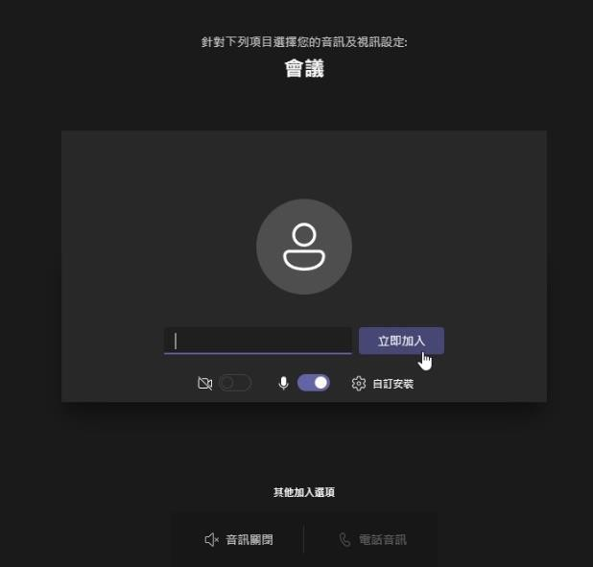進入會議（使用電腦）

1 2 3

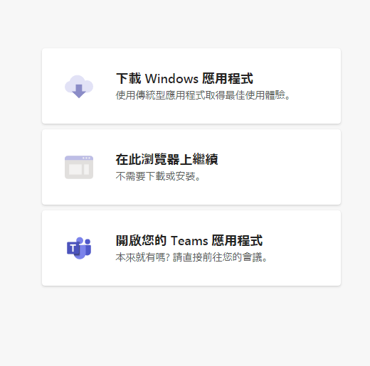進入連結
- https://pse.is/3p3mdk

- https://bit.ly/3kyMjIW
- 註:以上兩個連結都可以登入喔!
(以上兩個連結都可以登入喔!)

進入會議（使用手機）

1
到app商店搜尋teams，
安裝應用程式。
2 3
進入連結
1. https://pse.is/3p3mdk

2. https://bit.ly/3kyMjIW

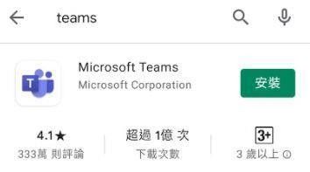

名稱設定
- 孩子的班級＋孩子姓名＋家長例： 101吳ｏｏ的爸爸

